Vytisknout oboustranně

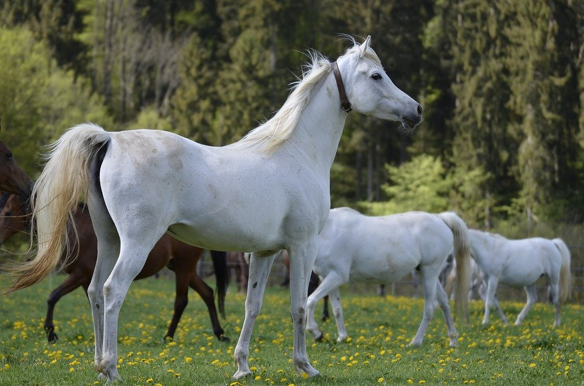
Zdroj obrázku: https://pixabay.com/cs/photos/pl%C3%ADse%C5%88-kobyla-3387158/
Zdroj obrázku: https://www.radaveterinare.cz/okrasne-ptactvo/clanky/ptaci-rec-tela-co-se-vam-vas-papousek-snazi-rict-svyma-nohama-zobakem-a-pozovanim-25
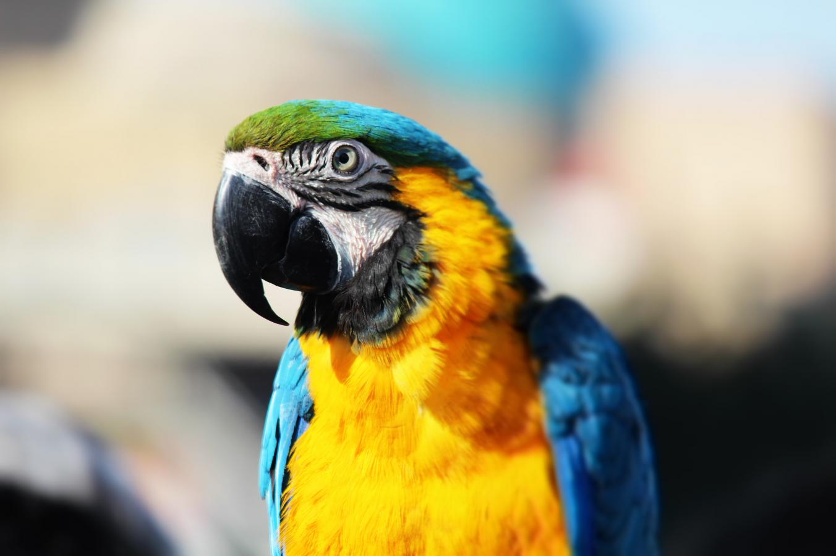

B_ložravec
Dob_t hrad

Kob_la

Neob_čejný den

Blahob_t
B_střice
B_ček

Hodiny odb_ly
Zb_t do bezvědomí

Myslivec nab_l pušku
Papoušek na b_dlu
Dob_t mobil
Koupila si b_lý svetr

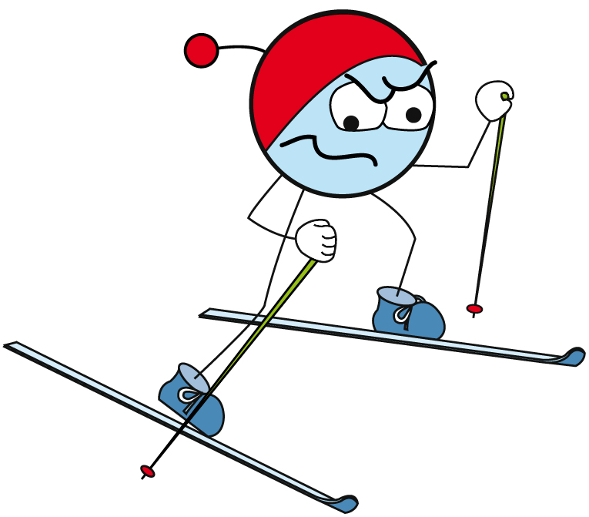
Zdroj obrázku: https://www.olympic.cz/odm2010/hrle_7yx.html

Zdroj obrázku: https://zena-in.cz/clanek/neni-zmrzlina-jako-zmrzlina-po-tehle-nepriberete

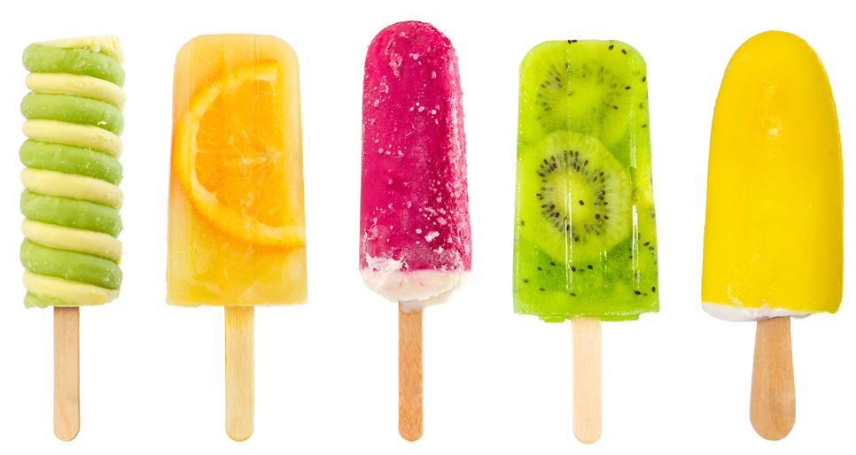

Pl_tký
L_sina

Zal_kat se
L_ska

Sl_nout
L_žař

Vl_s
Pl_nárna

L_čí

L_skový oříšek
L_žiny
L_čená dobrodružství
Kol_ček
Ml_t obilí
L_že zmrzlinu

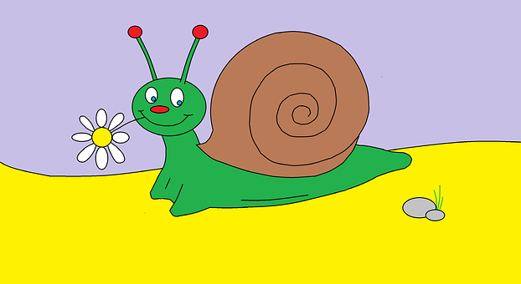
Zdroj obrázku: https://pixabay.com/cs/illustrations/search/%C5%A1nek/

Zdroj obrázku: https://www.vitalia.cz/clanky/zahrivaci-polevky-pro-chladne-dny/

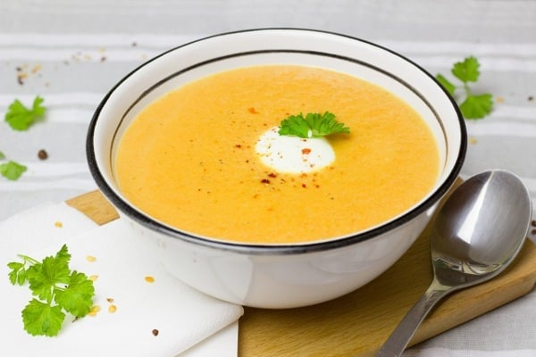

M_čka
Nesm_sl

Hm_zožravec
Sm_čec

M_tina
Vým_k

M_chat polévku
Prom_tání filmu
Vym_tat ďábla
Podej m_ čaj
Stm_vá se

Vždy chtěla m_t psa

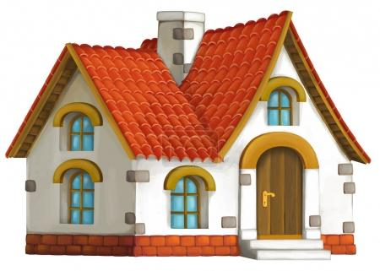
Zdroj obrázku: https://fotky-foto.cz/fotobanka/stary-dum-kresleny(4-80500414)/
Zdroj obrázku: https://pixabay.com/cs/vectors/v%C4%8Dela-bi-kreslen%C3%BD-film-med-hmyz-1296273/

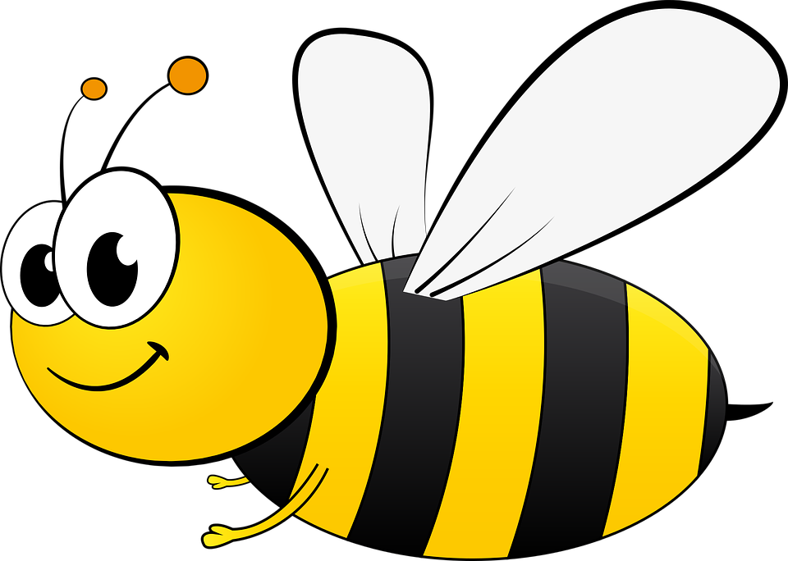

Nevidom_ žena
Bíl_ svetr
Roztomil_ dítě
Neobvykl_ přístroj
Mil_ chlapec
Nov_ dům

Koz_ mléko
Včel_ med
Ciz_ dítě
Ryb_ kost
Hus_ peří
Velryb_ mládě

Zdroj obrázku: https://www.freepik.es/vector-premium/mago-realizando-su-truco-conejo-que-aparece-sombrero-magico_2991097.htm

Karlov_ Vary
Otcov_ rodiče
Karlov_ sestry
Lékařov_ předpisy
Čapkov_ fotografie med
Kouzelníkov_ triky

